Яким може стати Каховське водосховище за 10 років
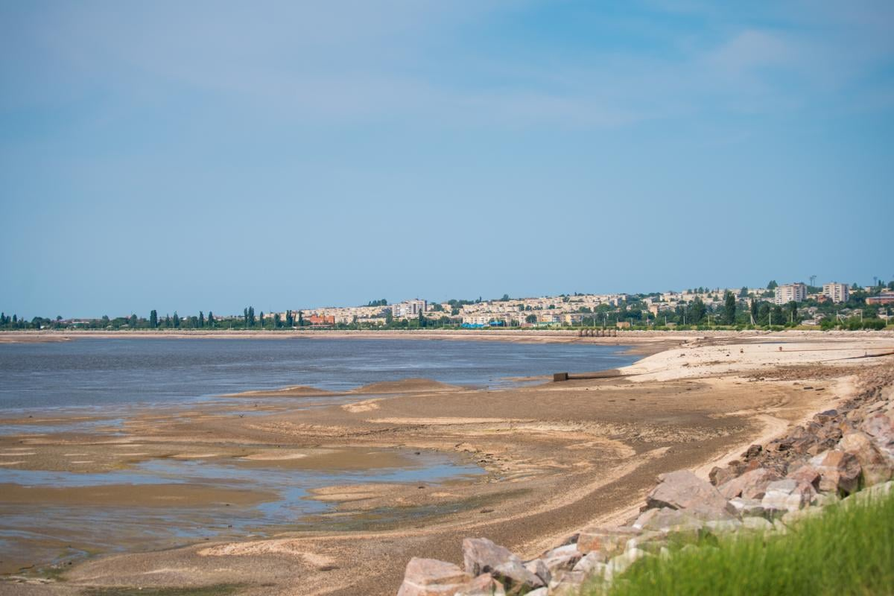
На території знищеного Каховського водосховища відроджується рослинність, вже за 10 років там може з'явитися вербовий ліс висотою до 10 метрів.
Про це ВВС Україна розповів завкафедри ботаніки Херсонського державного унiверситету, доктор біологічних наук Іван Мойсієнко, який брав участь у першій цьогорічній експедиції на територію водосховища. За його словами, важливу роль для цієї місцевості відіграє водопілля.
"Тоді рівень води у ньому підіймався навесні на 30-50 см і через деякий час знижувався. Зараз ситуація повторюється. Рівень води впаде у травні. Але, звичайно, водопілля важливе для нересту, для відновлення рослинності. Ґрунт був дуже сухий восени, зараз він зволожується", - пояснив він.
Вчений зазначає, що наразі щонайменше третина водосховища нічим не заросла, тому існує надія на проростання рослин та збільшення площі вербового лісу. За його словами, води там достатньо - близько 12% від усієї території, "приблизно стільки ж, як і за часів Великого Лугу".
Екологи вважають, що у майбутньому цю територію слід використовувати для зеленої енергетики, а сам регіон переводити на ресурсозберігаючі технології у аграрному секторі та металургії.
Що відомо про знищення Каховської ГЕС:
Нагадаємо, на початку червня минулого року стало відомо, що російські загарбники підірвали Каховську гідроелектростанцію. Внаслідок підриву було зруйновано машинну залу, водою затопило десятки населених пунктів.
У Міністерстві аграрної політики та продовольства прогнозували жахливі наслідки для екології, сама Каховська ГЕС більше не підлягає відновленню.
У вересні в Міністерстві оборони повідомили, що через підрив Каховської ГЕС загинули 32 людей, ще 39 зникли безвісти. Кількість загиблих та постраждалих на окупованих територіях встановити неможливо.

